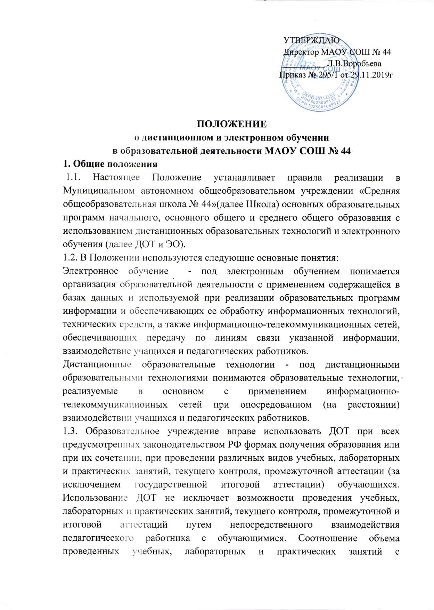
УТВЕРЖДАЮ
Директор МАОУ СОШ № 44
__________ Л.В.Воробьева
Приказ № 295/1 от 29.11.2019г

ПОЛОЖЕНИЕ
о дистанционном и электронном обучении
в образовательной деятельности МАОУ СОШ № 44
1. Общие положения
1.1. Настоящее Положение устанавливает правила реализации в Муниципальном автономном общеобразовательном учреждении «Средняя общеобразовательная школа № 44»(далее Школа) основных образовательных программ начального, основного общего и среднего общего образования с использованием дистанционных образовательных технологий и электронного обучения (далее ДОТ и ЭО).
1.2. В Положении используются следующие основные понятия:
Электронное обучение - под электронным обучением понимается организация образовательной деятельности с применением содержащейся в базах данных и используемой при реализации образовательных программ информации и обеспечивающих ее обработку информационных технологий, технических средств, а также информационно-телекоммуникационных сетей, обеспечивающих передачу по линиям связи указанной информации, взаимодействие учащихся и педагогических работников.
Дистанционные образовательные технологии - под дистанционными образовательными технологиями понимаются образовательные технологии, реализуемые в основном с применением информационно-телекоммуникационных сетей при опосредованном (на расстоянии) взаимодействии учащихся и педагогических работников.
1.3. Образовательное учреждение вправе использовать ДОТ при всех предусмотренных законодательством РФ формах получения образования или при их сочетании, при проведении различных видов учебных, лабораторных и практических занятий, текущего контроля, промежуточной аттестации (за исключением государственной итоговой аттестации) обучающихся. Использование ДОТ не исключает возможности проведения учебных, лабораторных и практических занятий, текущего контроля, промежуточной и итоговой аттестаций путем непосредственного взаимодействия педагогического работника с обучающимися. Соотношение объема проведенных учебных, лабораторных и практических занятий с использованием ДОТ или путем непосредственного взаимодействия педагогического работника с обучающимся определяется Школой.
1.4 Образовательная деятельность, реализуемая с использованием ДОТ, предусматривает: - значительную долю самостоятельных занятий обучающихся, не имеющих возможности изучать предмет на повышенном уровне.
1.5 Для расширения возможностей получения детьми с ограниченными возможностями здоровья обязательного образования целесообразно наряду с посещением учителем обучающихся на дому использовать и ДОТ в процессе обучения детей, не имеющих медицинских противопоказаний для работы с компьютером.
1.6 ДОТ и ЭО могут применяться во время установления карантина по причине низкого температурного режима или во время эпидемиологических вспышек, а также в других случаях, определенных Федеральным законом «Об образовании в Российской Федерации».
1.7 Настоящее Положение может применяться при организации образовательного процесса на дому для детей с ограниченными возможностями здоровья и иных категорий учащихся.
1.8 Обеспечение работы ДОТ в Школе осуществляется с учетом следующих нормативных документов:
- Федерального закона от 29 декабря 2012 г. № 273-ФЗ «Об образовании» в Российской Федерации,
- Федерального Закона Российской Федерации № 181-ФЗ от 24.11.95 «О социальной защите инвалидов в Российской Федерации» (в редакции от 30.11.2011),
- Приказа Министерства образования и науки Российской Федерации № 2 от 09.01.2014г. «Об утверждении Порядка применения организациями, осуществляющими образовательную деятельность, электронного обучения, дистанционных образовательных технологий при реализации образовательных программ».
2. Цели и задачи
2.1. Основной целью использования ЭО и ДОТ является предоставление обучающимся возможности освоения образовательных программ, непосредственно по месту жительства обучающегося или его временного пребывания (нахождения), при закреплении материала, освоении новых тем по предметам и выполнении домашнего задания.
2.2. Использование дистанционных образовательных технологий и электронного обучения способствует решению следующих задач:
- повышению эффективности учебной деятельности учащихся;
- повышению эффективности организации учебного процесса;
- повышению эффективности использования учебных помещений;
- доступ к качественному образованию, обеспечение возможности изучать выбранные обучающимся общеобразовательные дисциплины на профильном уровне;
- повышение эффективности деятельности школы за счет возможности организации сетевой модели взаимодействия с другими образовательными учреждениями.
2.3. Основными принципами применения дистанционных образовательных технологий и электронного обучения являются:
- принцип интерактивности, выражающийся в возможности постоянных контактов всех участников образовательного процесса с помощью специализированной информационно- образовательной среды (в том числе, форумы, электронная почта, Интернет-конференции, on-line-уроки);
-принцип адаптивности, позволяющий легко использовать учебные материалы нового поколения, содержащие цифровые образовательные ресурсы, в конкретных условиях учебного процесса, что способствует сочетанию разных дидактических моделей проведения уроков с применением дистанционных образовательных технологий и сетевых средств обучения: интерактивных тестов, тренажеров, лабораторных практикумов удаленного доступа и др.;
-принцип гибкости, дающий возможность участникам учебного процесса работать в необходимом для них темпе и в удобное для себя время;
- принцип модульности, позволяющий использовать обучающимся и педагогическим работникам необходимые им сетевые учебные курсы (или отдельные составляющие учебного курса) для реализации индивидуальных учебных планов;
- принцип оперативности и объективности оценивания учебных достижений обучающихся.
3. Организация образовательной деятельности с использованием ДОТ и ЭО
3.1. Школа может использовать ДОТ и ЭО при проведении различных видов учебных, лабораторных, практических занятий, текущего контроля, промежуточной аттестации обучающихся.
3.2. Процесс обучения с использованием ДОТ и электронного обучения осуществляется в смешанной форме освоения образовательных программ. В соответствии с Федеральным законом «Об образовании в Российской Федерации» дистанционное обучение не является самостоятельной отдельной формой образования, а лишь дополняет и поддерживает обозначенные законом формы получения образования: очное, очно - заочное, заочное, семейное образование и экстернат.
3.3. Содержание учебно-методического комплекса и других информационных источников при использовании ДОТ и ЭО должно соответствовать государственным образовательным стандартам по предмету. 3.4. При организации образовательного процесса с применением ДОТ и ЭО в школе используются специализированные ресурсы Интернет, предназначенные для дистанционного обучения, и иные информационные источники Сети (электронные библиотеки, банки данных, базы знаний и т.д.) – в соответствии с целями и задачами изучаемой образовательной программы и возрастными особенностями обучающихся. Кроме образовательных ресурсов Интернет, в процессе дистанционного обучения могут использоваться традиционные информационные источники, в том числе учебники, учебные пособия, хрестоматии, задачники, энциклопедические и словарно-справочные материалы, прикладные программные средства и пр. Обучающиеся должны быть ознакомлены с перечнем обязательных и дополнительных образовательных ресурсов по осваиваемой образовательной программе.
3.5 Школа для обеспечения использования ДОТ и ЭО при реализации образовательных программ организует повышение квалификации руководящих, педагогических работников и учебно-вспомогательного персонала. Организационное и методическое взаимодействие осуществляется:
- с педагогическими работниками, в том числе проживающими вне места нахождения образовательного учреждения, осуществляется с применением информационных и телекоммуникационных технологий.
-с обучающимися в форме консультаций с использованием информационных и телекоммуникационных технологий.
3.6. Школа может организовывать образовательный процесс с использованием ДОТ и ЭО следующим образом: on-line поддержка обучения; тестирование on-line; конкурсы, консультации on-line; предоставление методических материалов; сопровождение off-line (проверка тестов, контрольных).
3.7 Школа при реализации образовательных программ с применением ЭО и ДОТ обеспечивает защиту сведений, составляющих государственную или иную охраняемую законом тайну.

4.Учебно-методическое обеспечение
4.1.Учебно-методическое обеспечение учебного процесса с применением электронного обучения, дистанционных образовательных технологий включает электронные информационные образовательные ресурсы (ЭИОР), размещенные на электронных носителях и/или в электронной среде поддержки обучения, разработанные в соответствии с требованиями ФГОС, локальными документами Школы.
4.2.Учебно-методическое обеспечение должно обеспечивать организацию самостоятельной работы обучающегося, включая обучение и контроль знаний обучающегося (самоконтроль, текущий контроль), тренинг путем предоставления обучающемуся необходимых (основных) учебных материалов, специально разработанных для реализации электронного обучения и дистанционных образовательных технологий.
4.3.В состав учебно-методического обеспечения учебного процесса с применением электронного обучения, дистанционных образовательных технологий входят:
- сценарий обучения с указанием видов работ, сроков выполнения
и информационных ресурсов поддержки обучения;
- рабочая программа;
- методические указания для обучающихся, включающие график
выполнения работ и контрольных мероприятий, теоретические сведения, примеры решений;
- электронные информационные образовательные ресурсы (ЭИОР),
размещенные на электронных носителях и/или в электронной среде поддержки обучения, разработанные в соответствии с требованиями ФГОС, локальными документами Школы:
а) текстовые - электронный вариант учебного пособия или его фрагмента, литературных произведений, научно-популярные и публицистические тексты, представленные в электронной форме, тексты электронных словарей и энциклопедий;
б) аудио - аудиозапись теоретической части, практического занятия или иного вида учебного материала;
в) видео - видеозапись теоретической части, демонстрационный анимационный ролик;
г) программный продукт, в том числе мобильные приложения.

5.Техническое и программное обеспечение
5.1.Техническое обеспечение применения электронного обучения, дистанционных образовательных технологий включает:
- серверы для обеспечения хранения и функционирования программного и информационного обеспечения;
- средства вычислительной техники и другое оборудование, необходимое для обеспечения эксплуатации, развития, хранения программного и информационного обеспечения, а также доступа к ЭИОР преподавателей и обучающихся Школы;
- коммуникационное оборудование, обеспечивающее доступ к ЭИОР через локальные сети и сеть интернет.
5.2.Программное обеспечение применения электронного обучения,
дистанционных образовательных технологий включает:
- систему дистанционного обучения с учетом актуальных обновлений
и программных дополнений, обеспечивающую разработку и комплексное использование электронных ресурсов (платформы: Moodle, openEdx и др.);
- электронные системы персонификации обучающихся;
- программное обеспечение, предоставляющее возможность
организации видеосвязи;
- серверное программное обеспечение, поддерживающее функционирование сервера и связь с электронной информационно-образовательной средой через сеть интернет;
- дополнительное программное обеспечение для разработки электронных образовательных ресурсов.

6. Права и обязанности родителей (законных представителей)
6.1. Родители имеют право защищать законные права ребенка, обращаться для разрешения конфликтных ситуаций к администрации Школы.
6.2. Родители обязаны выполнять требования Школы; поддерживать интерес ребенка к образованию; ставить учителя в известность о рекомендациях врача, особенностях режима; создавать условия для проведения занятий, способствующих освоению знаний; контролировать в домашних условиях использование ребенком компьютерной техники по назначению (только для осуществления образовательной деятельности).
.

ПРИНЯТО
на педагогическом совете
Протокол №3 от 25.11.2019г

